ЗВЕРНЕННЯ Організаційного комітету з підготовки та проведення Дня охорони праці в Україні у 2020 році
- 21.04.2020
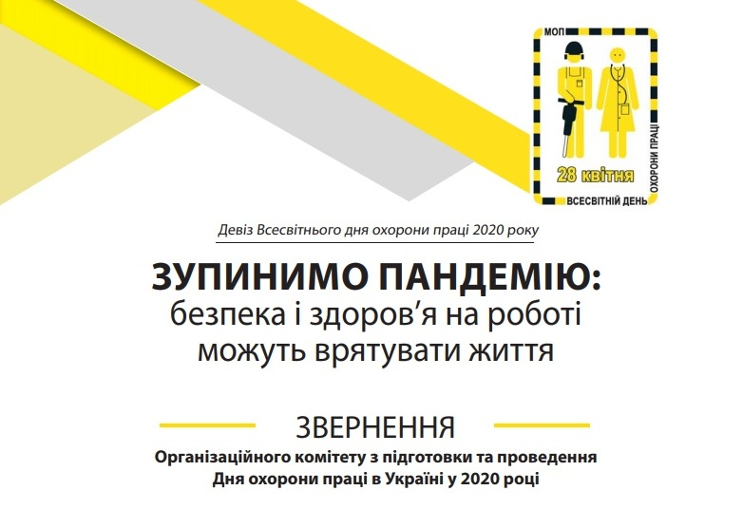
Згідно з Указом Президента України від 18.08.2006 № 685/2006 щороку 28 квітня в Україні відзначають День охорони праці. Цьогоріч Україна вкотре долучилася до ініціативи Міжнародної організації праці та мала намір провести заходи до Всесвітнього дня охорони праці за тематикою, що присвячена вирішенню проблеми насильства і домагань у сфері праці.
Однак запланованому завадила надзвичайна подія – спалах коронавірусної інфекції COVID-19, яка розпочалася в Китаї, згодом охопила Південну Корею, Іран, країни західної Європи, а сьогодні вже панує у всьому світі. Тож темою Всесвітнього дня охорони праці-2020 стала боротьба з пандемією смертельно небезпечної недуги.
ШАНОВНІ КОЛЕГИ!
У процесі підготовки до відзначення Дня охорони праці в Україні, яка фактично збіглася в часі з першими проявами «коронакризи», стало зрозумілим, що перед усім українським суспільством постав досі нечуваний виклик, який вимагає особливих заходів та зусиль.
Перші випадки захворювання було зафіксовано у грудні 2019 року, а вже 11 березня 2020 року Всесвітня організація охорони здоров’я оголосила про пандемію через спалах коронавірусної інфекції. Зокрема генеральний директор ВООЗ Тедрос Адхан Гебреісус заявив: «Це не просто криза охорони здоров’я, це криза, яка торкнеться кожного сектору. Тому кожен сектор і кожна людина повинні бути залучені в боротьбу». Того ж дня постановою КМУ від 11.03.2020 № 211 в Україні було запроваджено карантинні заходи, які в подальшому уряд подовжив і посилив.
Ухвалені на законодавчому рівні заходи, спрямовані передусім на протидію поширенню коронавірусної інфекції та передбачають обмеження на проведення масових заходів, заборону діяльності закладів громадського харчування (ресторанів, кафе тощо), торговельно-розважальних центрів, інших закладів соціально-культурної сфери, запровадження карантину в навчальних закладах усіх рівнів, обмеження функціонування громадського транспорту та пасажирських перевезень.
Щоб стримати поширення COVID-19 і зберегти життя та здоров’я людей, зазначені рішення, безумовно, були правильними та потрібними. Але разом з тим, як наслідок їх впровадження, ми можемо спостерігати невтішну картину економічного спаду в країні: у всіх галузях та сферах. Такий стан справ породжує серйозні загрози, які за своєю суттю – справжнісінька криза, що впливає не тільки на виробництво товарів і послуг, споживання та інвестиції, а й може спричинити «шок» на ринку праці, який ми вже фактично маємо.
Першочергові оцінки Міжнародної організації праці вказують на потенційну загрозу неабиякого зростання безробіття і неповної зайнятості, скорочення робочого часу, суттєвого зниження заробітної плати та доходів працівників тощо.
Це нові виклики як для держави, так і для всіх тих, хто відповідає за найманих працівників у країні. На сьогодні від соціальної свідомості роботодавців залежить не тільки життя і здоров’я всіх громадян України, а й стійкість та цілісність нашої держави. Зупинка економічної активності бізнесу, врешті-решт, обов’язково закінчиться, а збережений трудовий капітал стане для підприємств рушійною силою, яка забезпечить у подальшому відновлення економічного зростання.
Звертаємо увагу керівників підприємств, установ, організацій, де неможливо забезпечити дистанційний режим роботи під час карантину, на забезпечення нагальних профілактичних та протиепідемічних заходів для недопущення поширення випадків захворювання на COVID-19.
Особливу увагу потрібно приділити захисту лікарів та інших медичних працівників, що перебувають в епіцентрі складної ситуації, виконуючи професійні обов’язки з надання медичної допомоги пацієнтам, збереження їх здоров’я та життя.
Водночас, постановою КМУ від 25.03.2020 № 256 рекомендовано підприємствам, установам та організаціям незалежно від форми власності на час встановлення карантину не звільняти працівників, які виконують визначену трудовим договором роботу вдома, та працівників, які перебувають у відпустці без збереження заробітної плати на період карантину, що також сприяє збереженню трудових прав працівників у цей непростий час.
Запровадження карантинних заходів змусило підприємства переглянути не тільки свої звичні плани, а й ставлення до профілактики виробничого травматизму, особливо до ймовірного зараження працівників новою невивченою формою інфекції. Тепер життя і здоров’я найманих працівників напряму залежить від ставлення роботодавців до своїх кадрів, до них особисто та їх сімей.
В умовах глобальної пандемії нового коронавірусу для запобігання поширенню інфекції, захисту здоров’я громадян та надання допомоги хворим, суспільство має об’єднати зусилля заради подолання наслідків епідемії.
Підсумовуючи зазначене, закликаємо всіх долучитися до відзначення Дня охорони праці в Україні та забезпечити широку інформаційну кампанію для захисту та збереження життя та здоров’я працівників.

